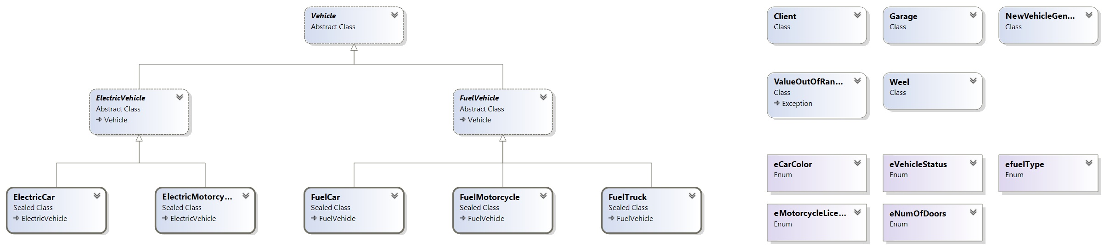  
**client**- the owner of the car name& phone   
**Garage** – has list of vehicles and garage actions  
**newVehicelGen**.. – vehicle maker

כלי רכב -->

seald

מחלקה אבסרקטית עם כל התכונות והמתודות המשותפות של כל כלי הרכב שפועלים על חשמל

מחלקה אבסרקטית עם כל התכונות והמתודות המשותפות של כל כלי הרכב שפועלים על דלק

מחלקה אבסרקטית עם כל התכונות והמתודות המשותפות של כל כלי הרכב

**ValueOutOfRangeException** – exception class thrown when fuel, electric & air values are wrong

**Wheel** – all the details of the weel and methodes like add air pressure .geters/setters….

🡨 **enums** that hold the properties of the vehicel